Приобщение к культурному наследию

Лингвострановедческая тропа «Этот уголок земли для меня дороже всех других…»

Шаповалова Алёна Эдуардовна,
учитель русского языка и литературы
МБОУ «Борисовская СОШ №2»

Лингвострановедческая тропа «Этот уголок земли для меня дороже всех других…»
Актуальность данной разработки видится в востребованности изучения слов с национально-культурным компонентом значения, а также в глубоком изучении достопримечательностей Борисовского района и профориентации обучающихся.
Предмет: интегрированное мероприятие по русскому языку, истории, искусству.
Цель – познакомиться с достопримечательностями Борисовского района, дополнить свои знания новым материалом.
Задачи:
Обучающая:
– познакомить обучающихся со словами с национально-культурным компонентом значения;
– способствовать профориентации обучающихся;
– расширить знания о достопримечательностях Борисовского района.
Развивающая:
– развивать навык работы со словарной статьей;
– развивать словарный запас обучающихся;
– развивать сообразительность, мышление, внимание;
– развивать умение работы с текстом и картинкой.
Воспитывающая:
– воспитывать внимание, доброе отношение друг к другу;
– умение работать в команде;
– воспитывать любовь к родине, своему родному краю, любовь к русскому языку.
Ход мероприятия
(Мероприятие проводится на открытой площадке перед школой возле книги достопримечательностей Борисовского района)
Учитель: Добрый день, ребята! Сегодня мы с вами отправляемся в путешествие, а с чем оно будет связано, вы должны будете догадаться сами. Отгадайте, пожалуйста, о чем идет речь:
Люблю поле и березки,
И скамейку под окном,
Заскучаю – вытру слёзки,
Вспоминая о родном.
Никуда я не уеду,
Буду здесь работать, жить,
Сердцу место дорогое
Буду я всегда любить!
Место это знаю я,
А вы знаете, друзья? (Родина)
Учитель: Правильно, ребята, сегодня мы поговорим о нашей малой родине и ее достопримечательностях. Наше мероприятие пройдет в необычной форме, мы с вами будем переезжать с остановки на остановку. Готовы? Тогда начнем.
1 остановка «Майолика».
Учитель: Ребята, знаете ли вы, что такое «майолика»? Встречались ли вы где-то с этим словом? (Нет) На протяжении всего мероприятия у вас будет одна помощница – книга, с помощью которой вы можете найти информацию, которую ранее не знали. Чтобы узнать значение этого слова, давайте обратимся именно к ней, там вы увидите словарную статью и ответите на мой вопрос. (Ответ детей)
Учитель: Молодцы, вы справились с этим заданием. А знаете ли вы игру «Кто хочет стать миллионером»? (Да). А хотите в нее сыграть? (Да). Не забывайте, где находятся подсказки. С помощью планшета отсканируйте Qr-код «Проверь себя», там будет игра, желаю удачи!
Учитель: Узнали что-то новое? Понравилось? Молодцы! Пришла пора двигаться дальше!
2 остановка «Заповедник «Белогорье»
Учитель: Чтобы попасть на следующую остановку, вы должны отгадать загадку:
На этой территории животные живут,
Они здесь не боятся, что люди их убьют.
Пространство охраняется, и безопасно тут
Скажите же, ребята, как те места зовут? (Заповедники)
Учитель: А как называется наш заповедник? (Белогорье, Лес на Ворскле). Правильно. А вы знаете, что в лесу много полезных растений? (да). Сейчас мы поиграем в лесную аптеку. Просим вас выписать рецепт больному, перед вами лекарственные травы, разделитель на две группы, подберите те растения, которые помогут именно вашему больному: 1 группа – у больного высокая температура, болит горло, легкое недомогание, 2 группа – у больного рана от пореза.
Жаропонижающие растения: липа, малина, клюква, калина, ива, череда, тысячелистник, ромашка.
От боли в горле: тимьян, шалфей, эвкалипт.
От ран: зверобой, багульник, мох, крапива, тысячелистник, малина, клюква, подорожник, липа, ромашка.
Учитель: Молодцы, вы помогли нам вылечить наших больных. Поехали дальше.
3 станция «Духовная»
Учитель: Ребята, а что означает слово «архистратиг»? Не забываем, кто может нам подсказать значение слова. Молодцы! А теперь ознакомьтесь с информацией о нашем храме, а потом восстановите хронологию событий, связанных с ним. Молодцы, справились и с этим заданием.
Ребята, а знаете ли вы, какая еще духовная обитель есть в Борисовке? (Богородице-Тихвинский женский монастырь). Давайте познакомимся с историей его, а потом ответим на вопросы.
Хорошо, вы справились, готовы продолжить путь?
4 станция «Память»
Учитель: А теперь мы посетим историко-краеведческий музей, предлагаю снова разделиться: 1 команда – ваша задача узнать предмет старинного быта, 2 команда – ознакомиться с информацией о музее и сложить электронный пазл (приложение 1).
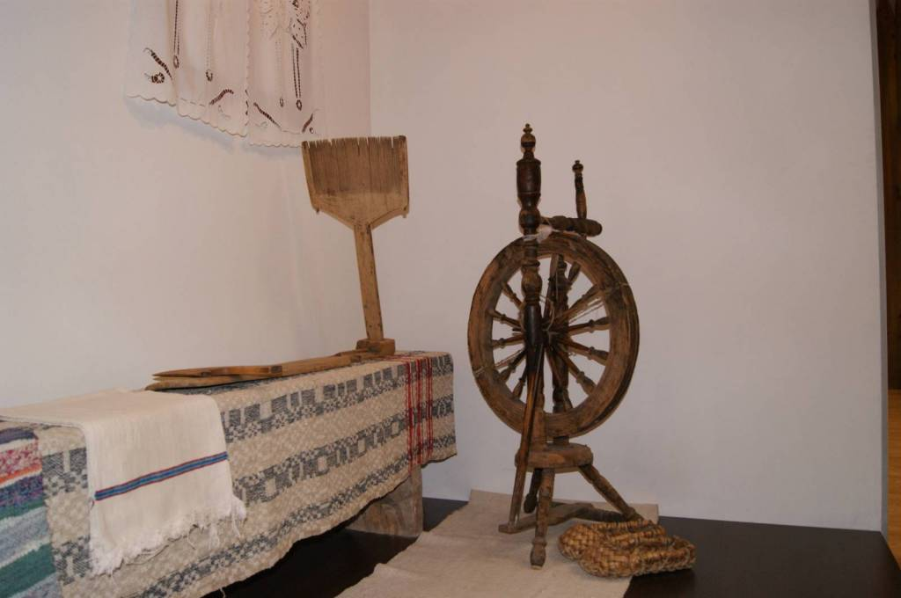
Прялка, лапти, щетка для чесания шерсти
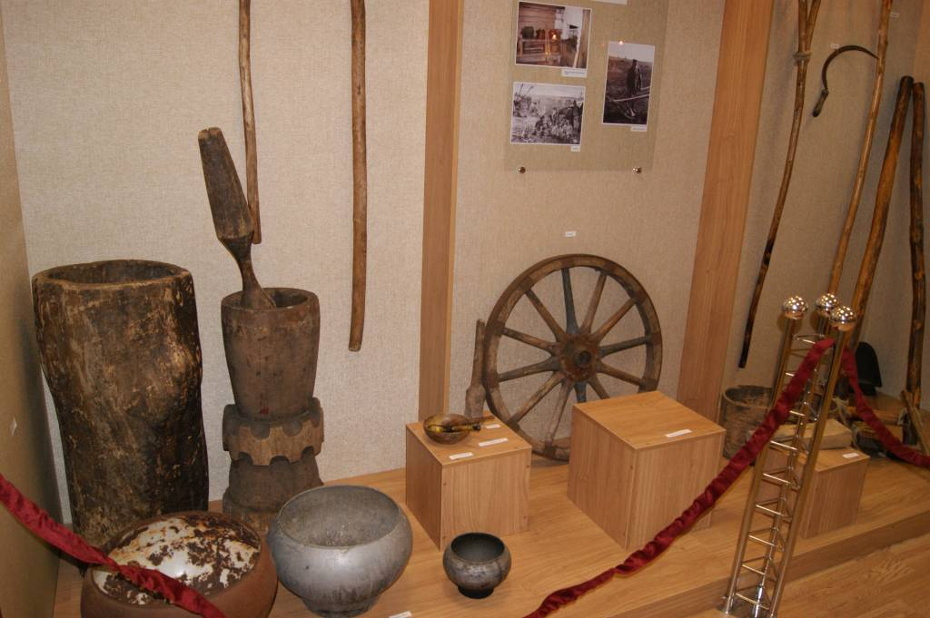
Ступа, серп, чугунок,
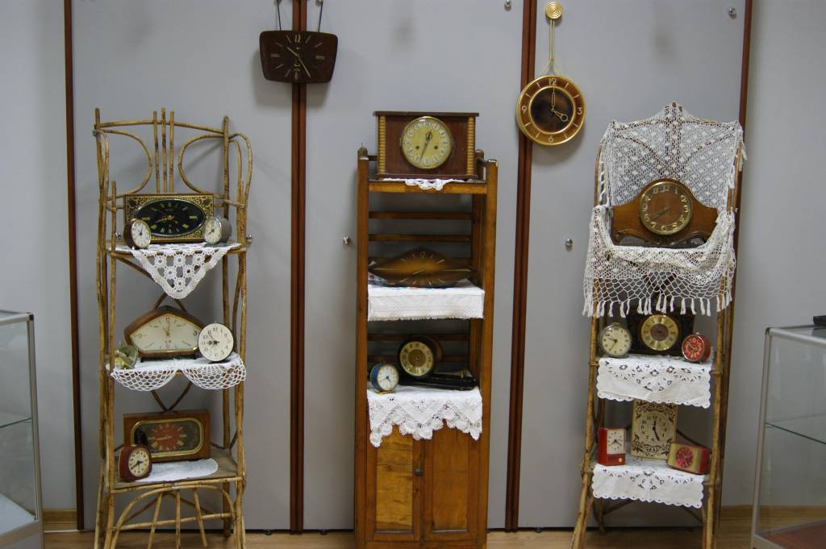
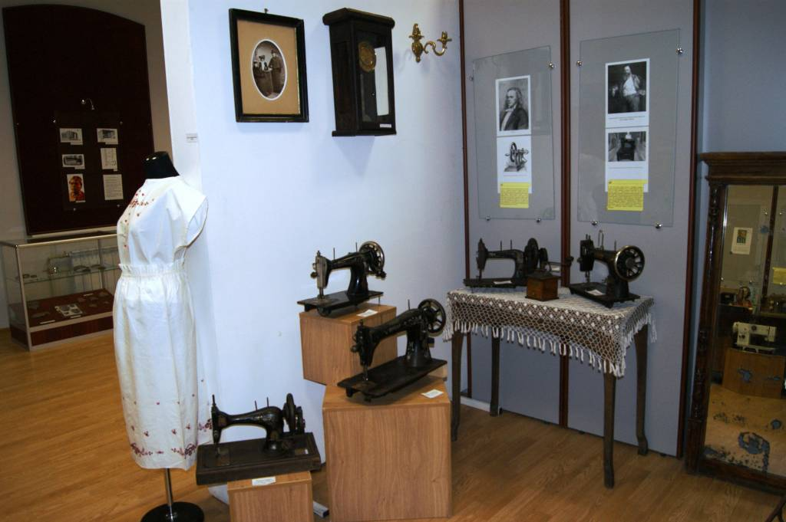
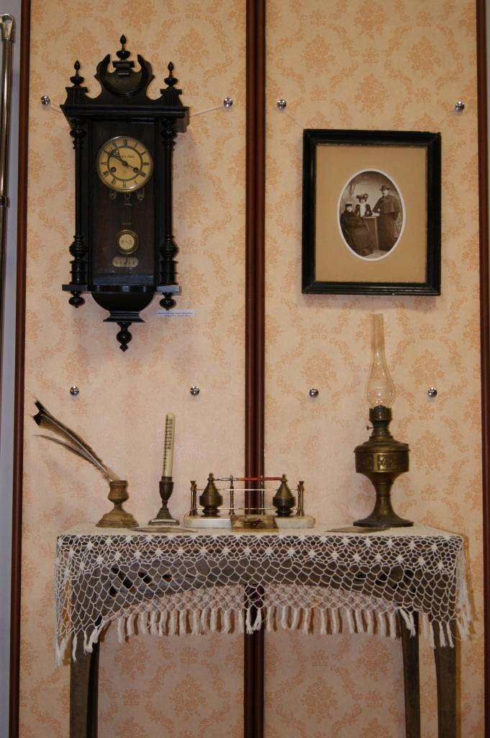
Чернильница, лампа керосиновая, термометр
Учитель: Молодцы, переходим дальше.
5 станция «Здравница»
Учитель: а теперь мы отправляемся в здравницу, а что это такое? Какая здравница существует у нас в районе? Что вы о ней знаете? А теперь мы с вами должны отгадать кроссворд, начнем? (приложение 1)
6 станция «Промысловая»
Учитель: В нашем районе процветает промысел, у нас есть Дом ремесел, я хочу, чтобы вам всем запомнилось наше путешествие, поэтому предлагаю потрудиться.
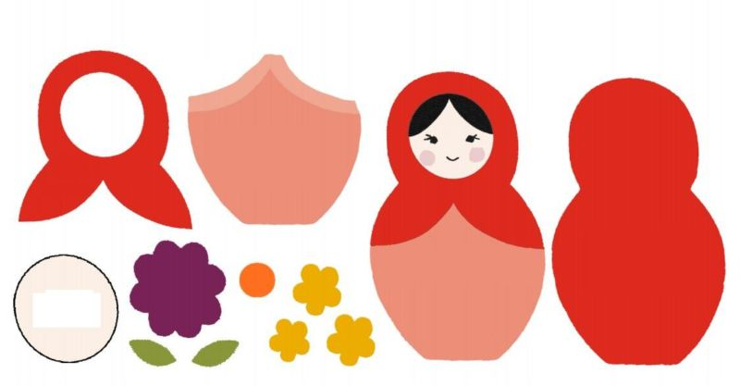

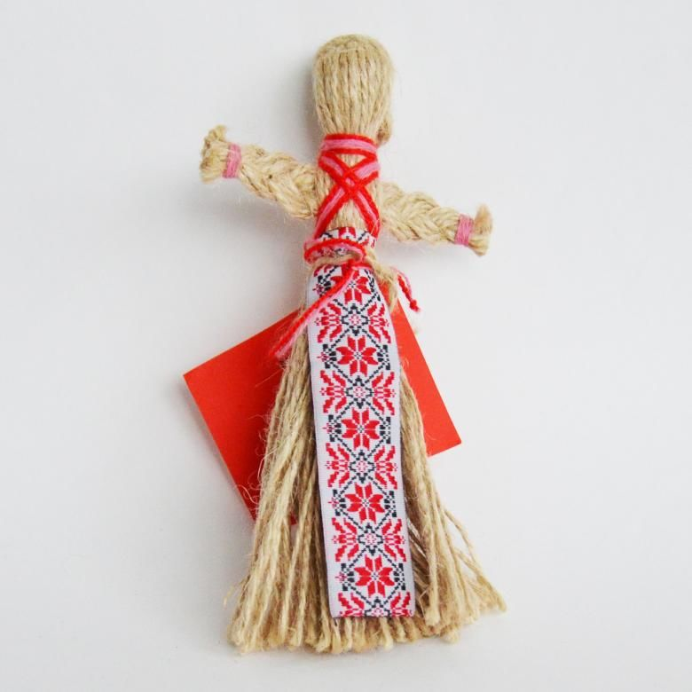
Учитель: друзья, вам понравилось? Что было сложным? Спасибо вам, мне приятно было с вами работать. До новых встреч!

Приложение 1 «Интерактивная книга «Достопримечательности Борисовского района»
Борисовская
керамика

Майолика
Проверь себя
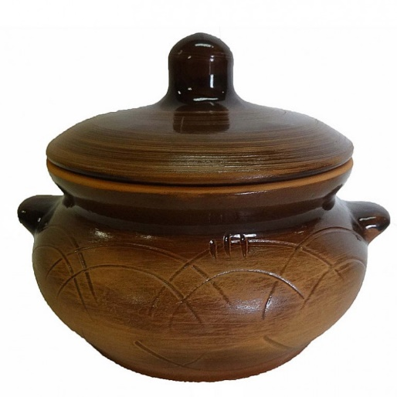

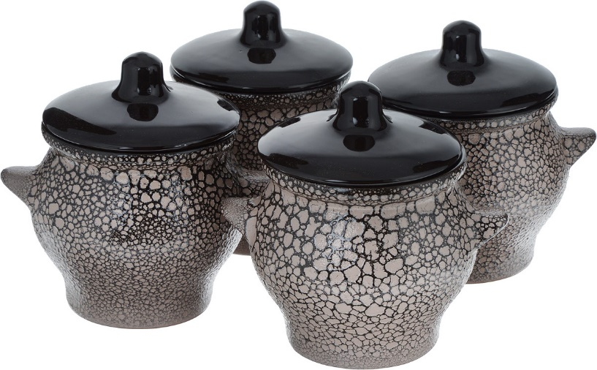

Заповедник
«Белогорье»

Терраса
Проверь себя
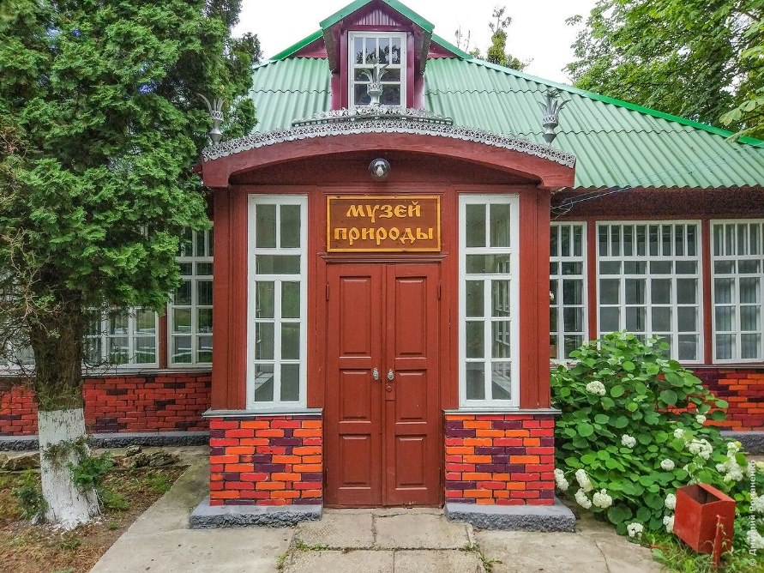

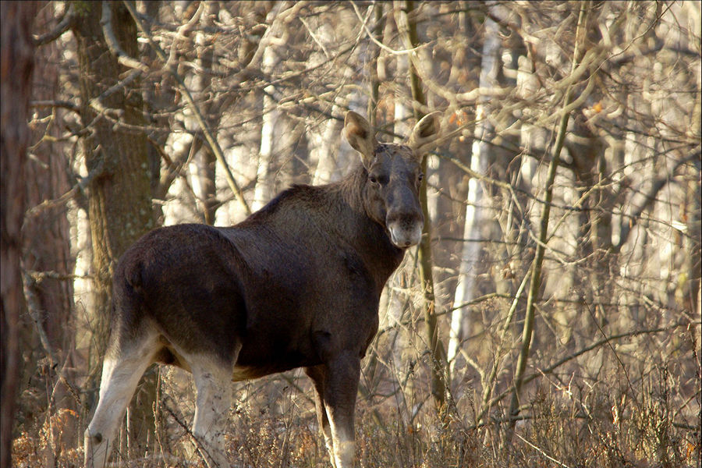

Храм Архистратига
Михаила

Архистратиг
Проверь себя
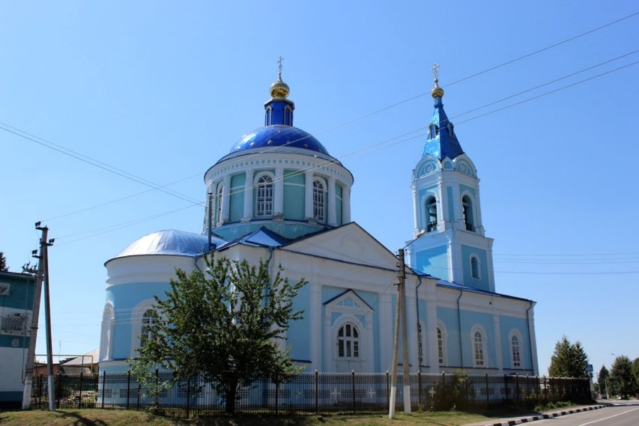

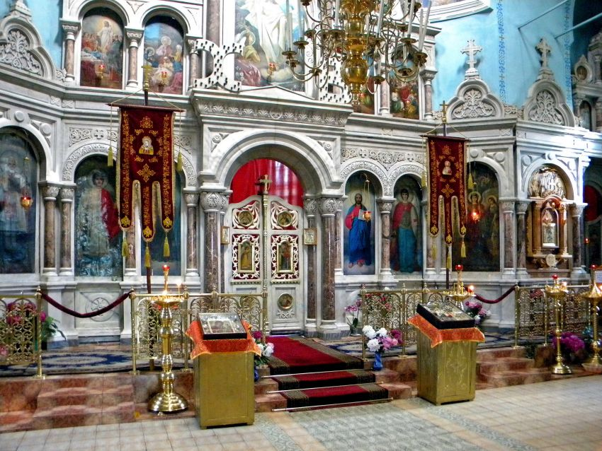

Борисовский Богородице-Тихвинский
монастырь

Монастырь

Проверь себя

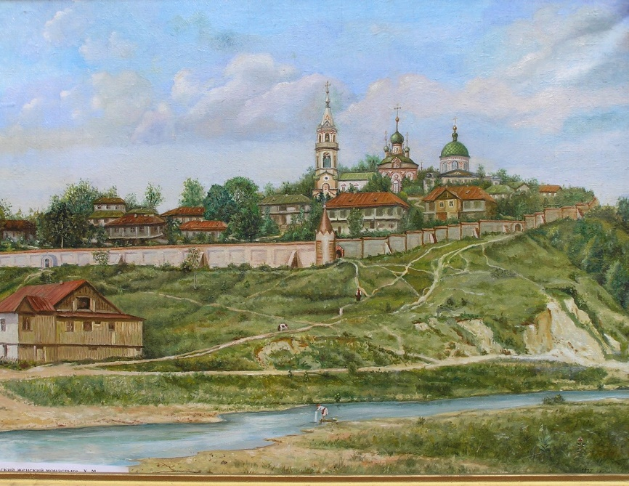
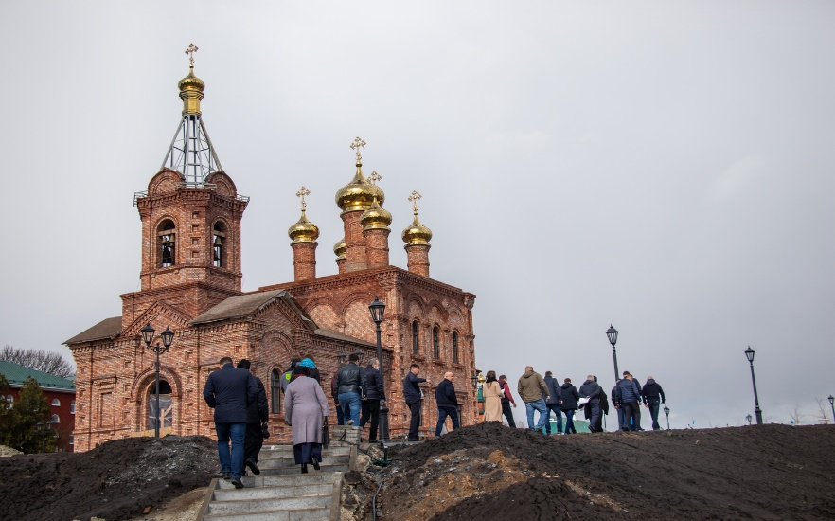

Борисовский
историко-краеведческий
музей

Экспозиция

Проверь себя

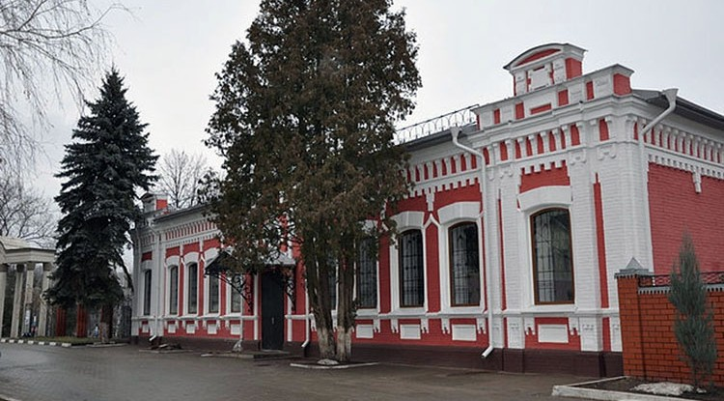

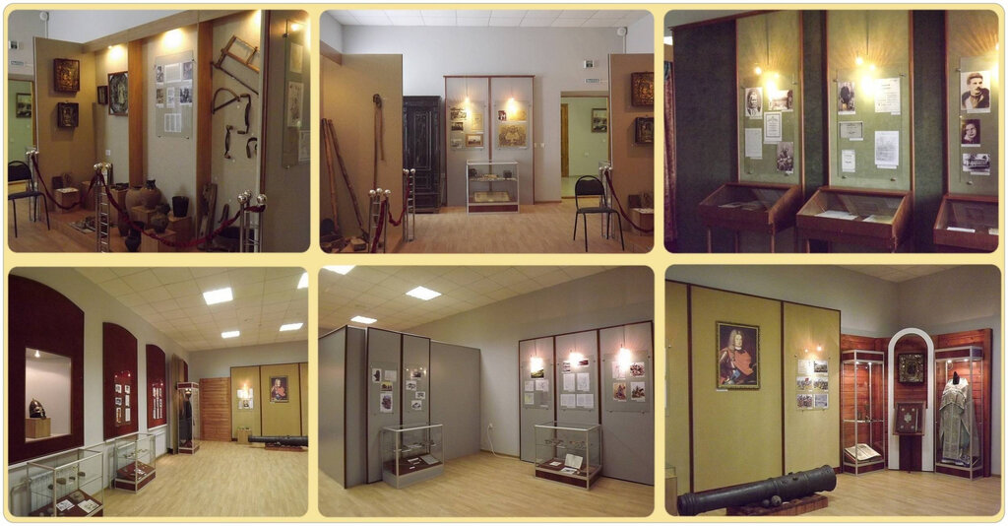

Санаторий «Красиво»
Здравница
Проверь себя

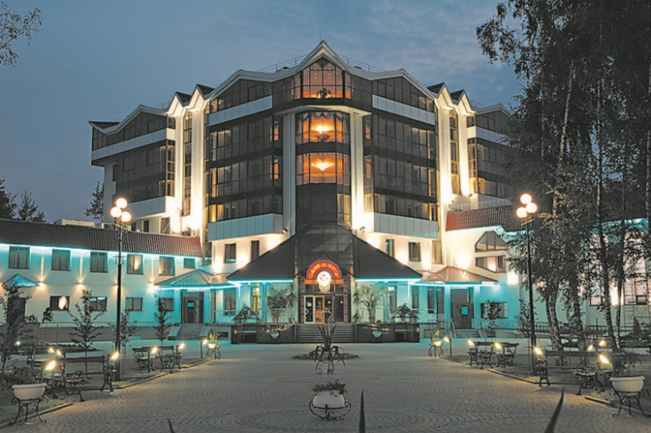

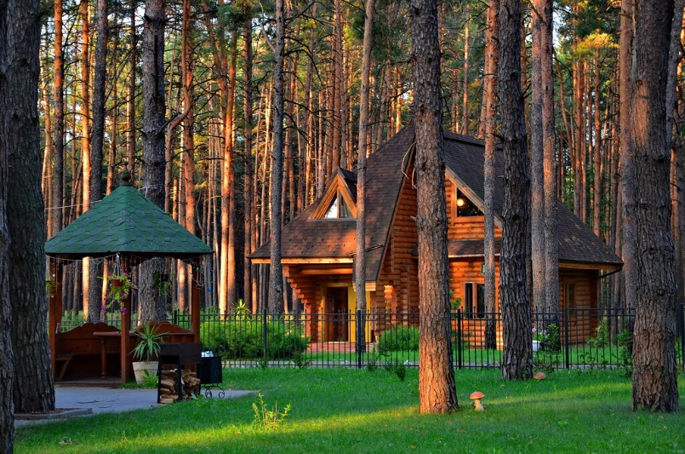

Борисовский
Дом ремёсел

Промысел
Проверь себя

